**Федеральное государственное образовательное бюджетное учреждение  
высшего образования   
«Финансовый университет при Правительстве РФ»**

**КОЛЛЕДЖ ИНФОРМАТИКИ И ПРОГРАММИРОВАНИЯ**

Лабораторная работа № 12

по дисциплине: Инфокоммуникационные системы и сети.

Выполнил студент

Афонин Георгий

Группа 3ПКС-420

Москва, 2022

**Лабораторная работа №12**

**Цель работы:** пройти тренажер «Компьютерные сети».

**Задание:**

1. Пройти тренажер «Компьютерные сети».

**Ход работы:**

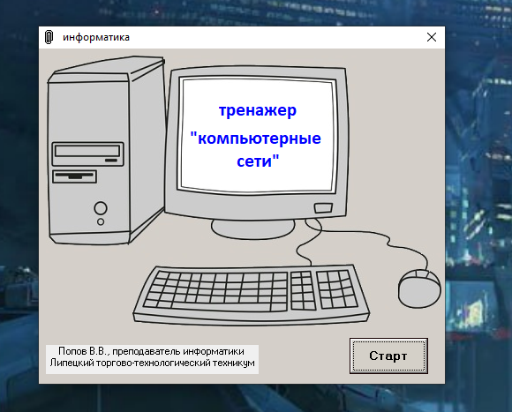

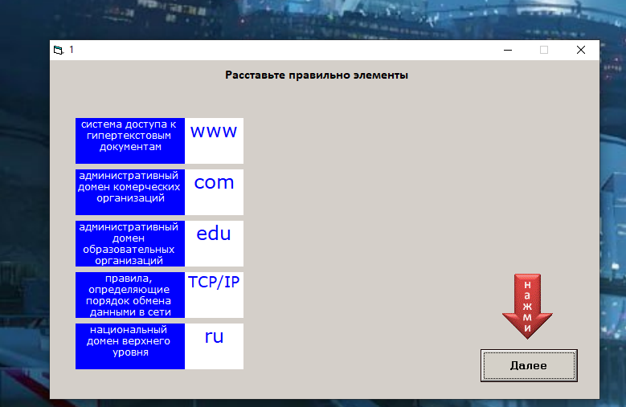

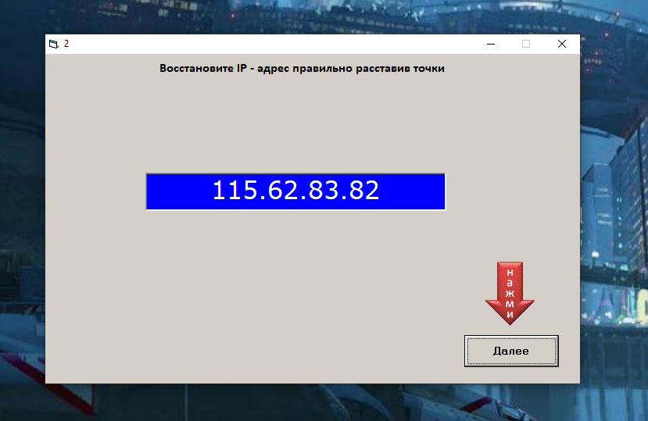

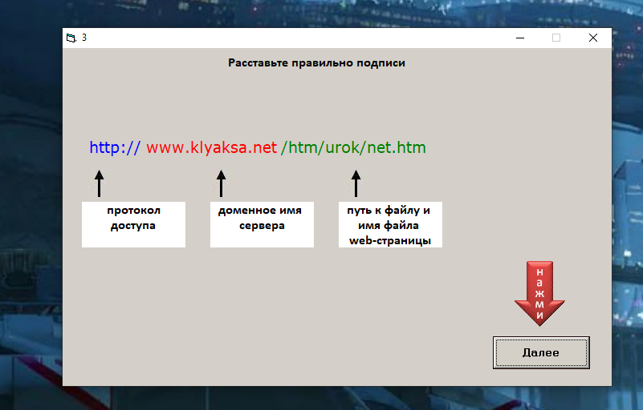

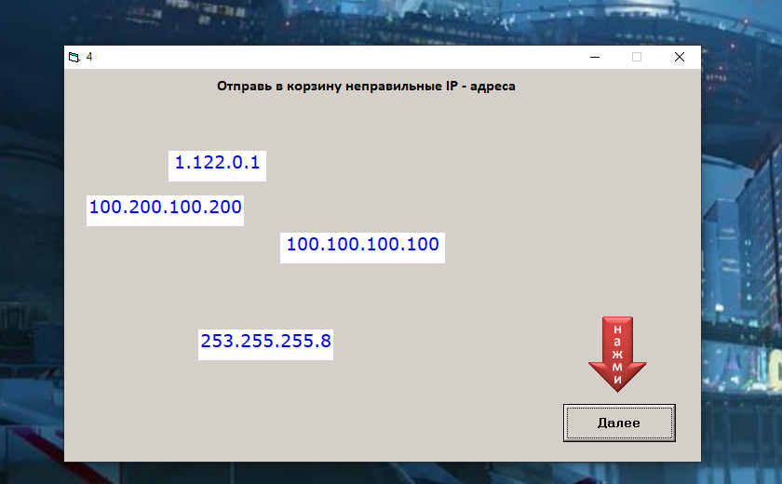

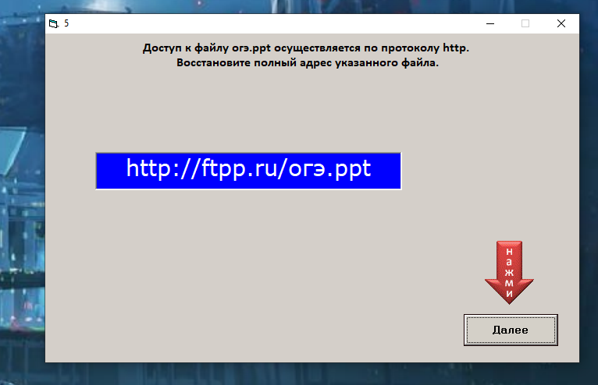

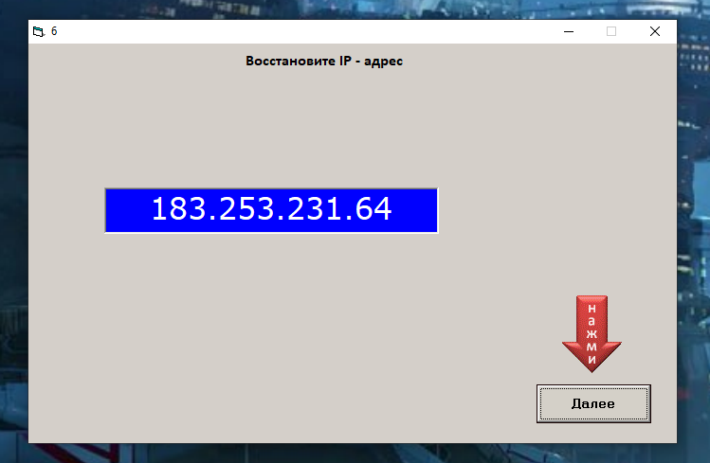



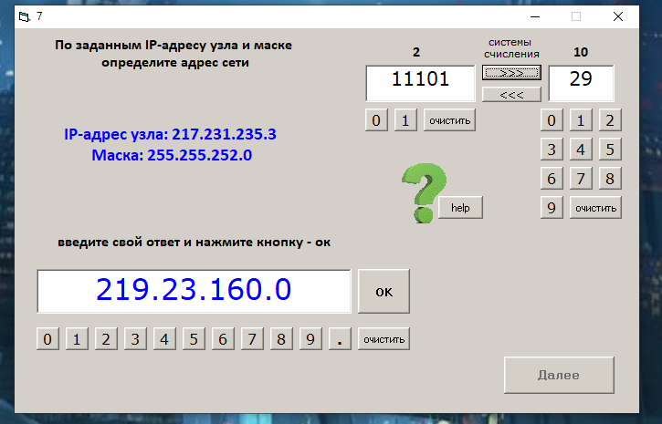



Вывод: Я прошел тренажер.